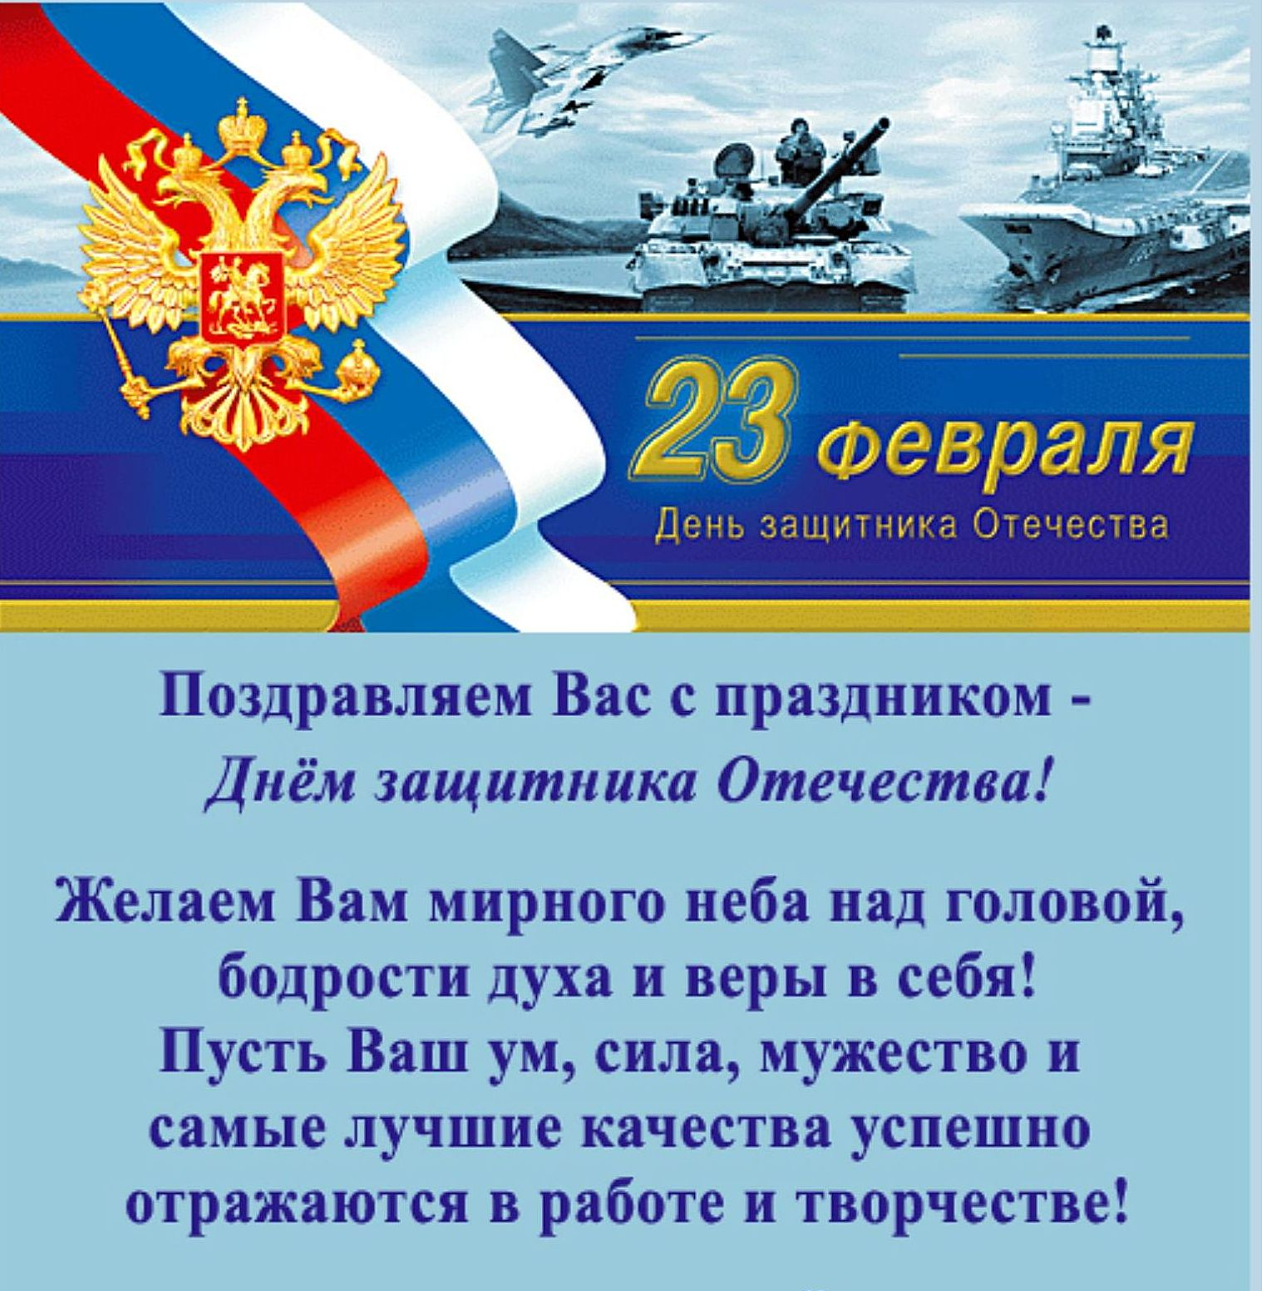

***Уважаемые мужчины!***

*Поздравляем Вас*

*с* ***Днём защитника Отечества!***

*Защита Родины всегда была и остаётся*

*почётной обязанностью каждого гражданина.*

*В России всегда с уважением относились к воинской службе,*

*отваге, чести русского солдата и офицера.*

*Пусть этот день навсегда станет символом мира,*

*справедливости и любви к родной земле.*

*Желаем Вам мирного неба над головой, доброго здоровья,*

*бодрости духа и веры в себя, счастья и благополучия!*

*Пусть Ваш ум, сила, мужество и самые лучшие качества*

*успешно отражаются в работе и творчестве!*

*С уважением,*

*коллектив Образовательного учреждения*

*«Надымская автошкола ДОСААФ России»*